**中教部完成一中调研工作**

2019年11月25-29日，中学学科研训教师在赵振建副校长带领下对长海一中进行了整体调研工作。

本次调研，各学科研训教师能深入学科教师的课堂教学和教研组的集体备课现场，针对学科教师课堂教学、集体备课中的问题与学科教师一起交流探讨，解决学科教师备课、上课中遇到的具体问题，提出了合理的建议，同时根据一中提出的菜单服务内容，对学科教师进行了相应的培训，从课堂教学中如何落实学科核心素养到教与学行为转变工作的开展、从基础教学到中考年级的课堂教学与学科教师做了深入的研讨与交流，各学科研训教师以一中学教师的课堂教学为平台，开展了片际教研、全员培训等多种形式的教研活动。

本次调研，学科研训教师在肯定一种学科教学成绩的同时，也指出了学科教师在平时教学、集体备课等一些教学活动中的不足，并提出了改进建议，受到一中领导、教师的好评。

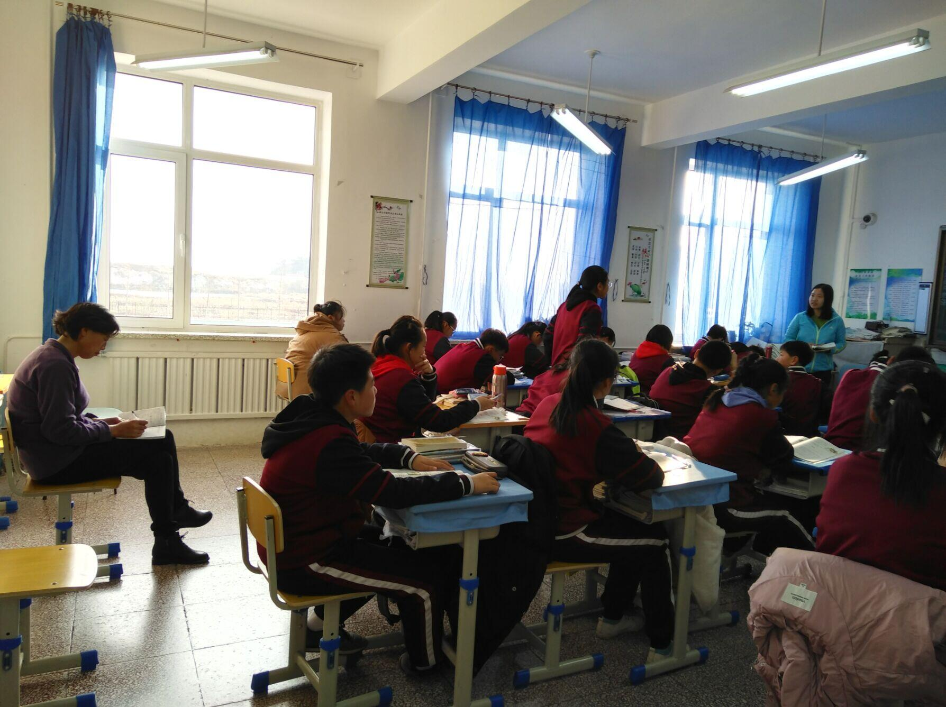

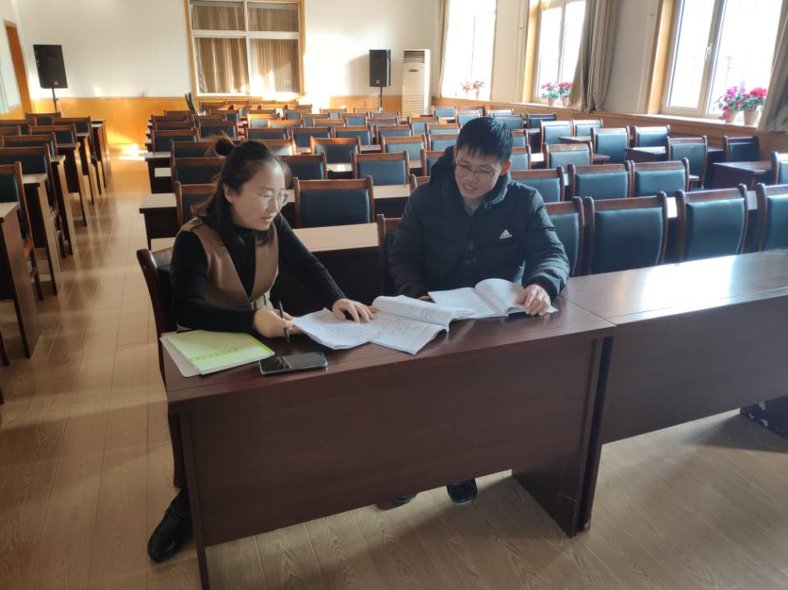

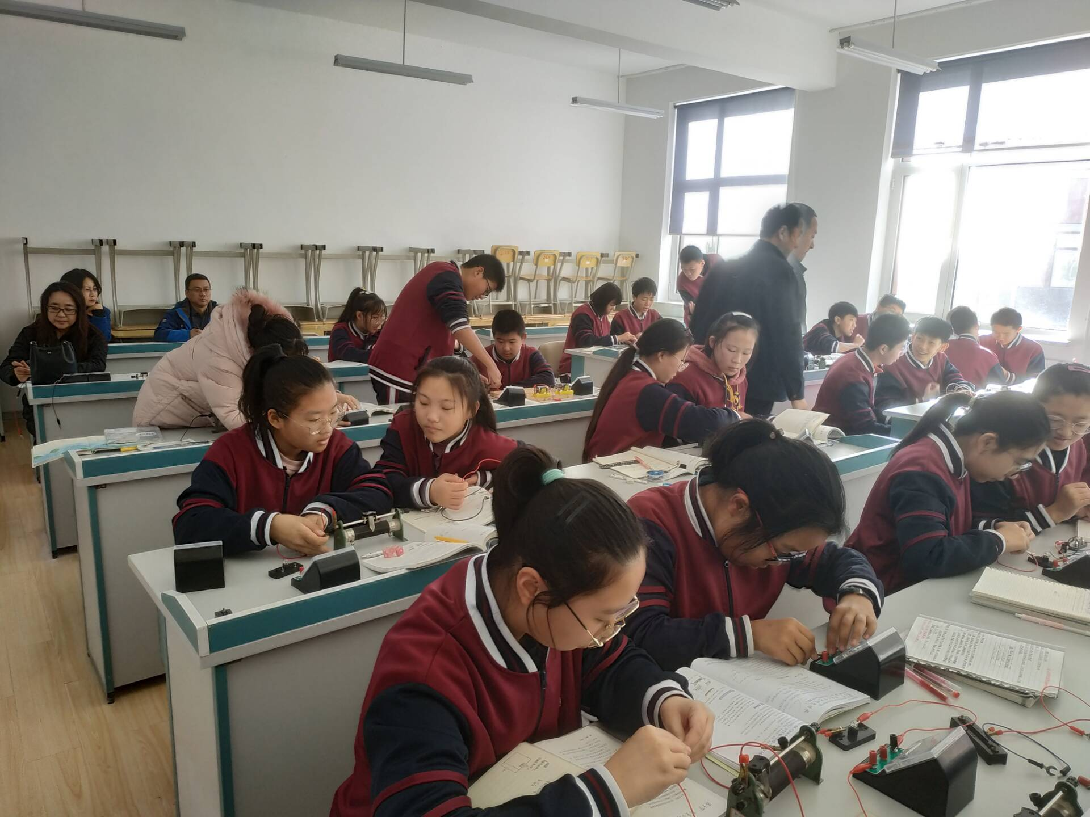

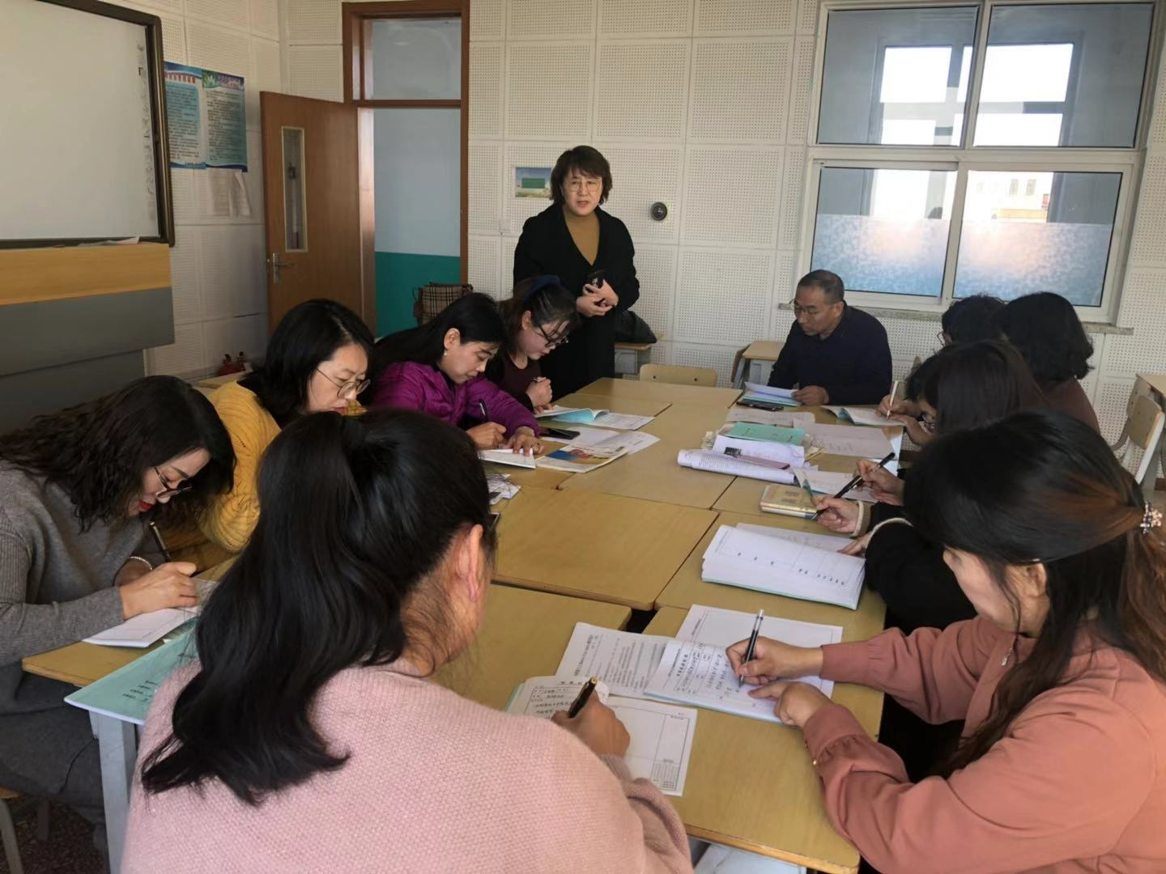

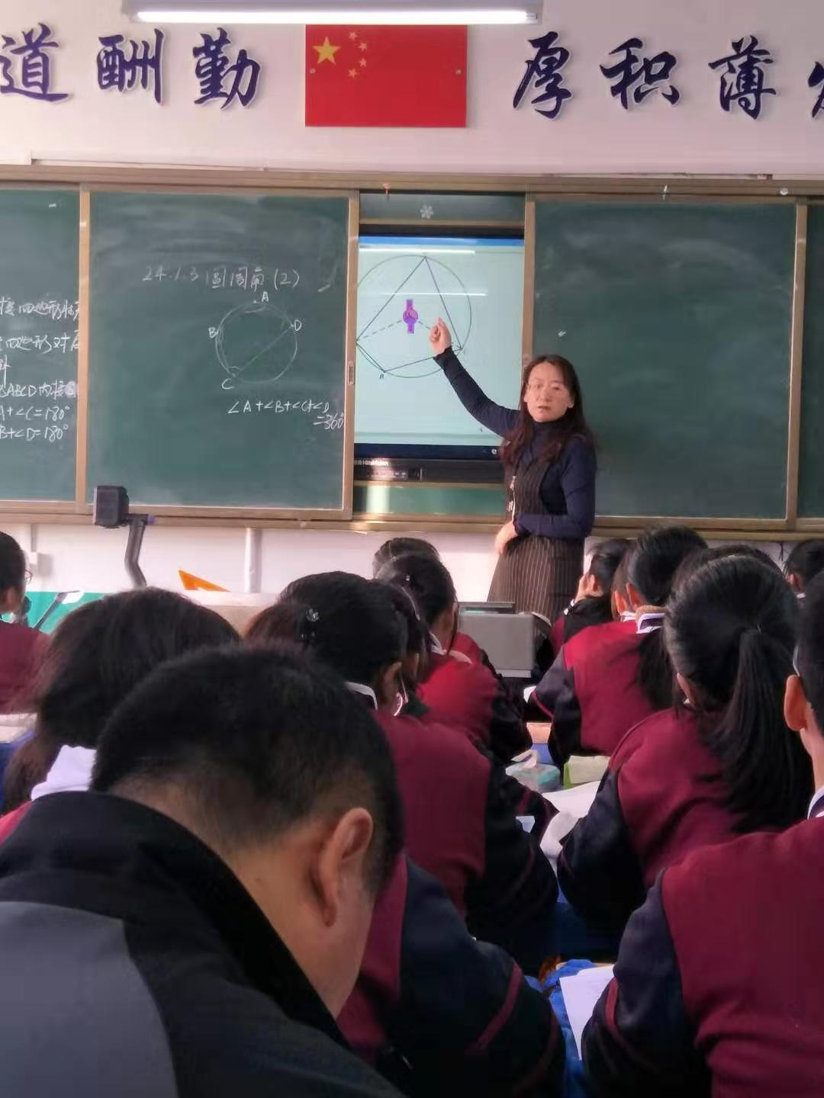

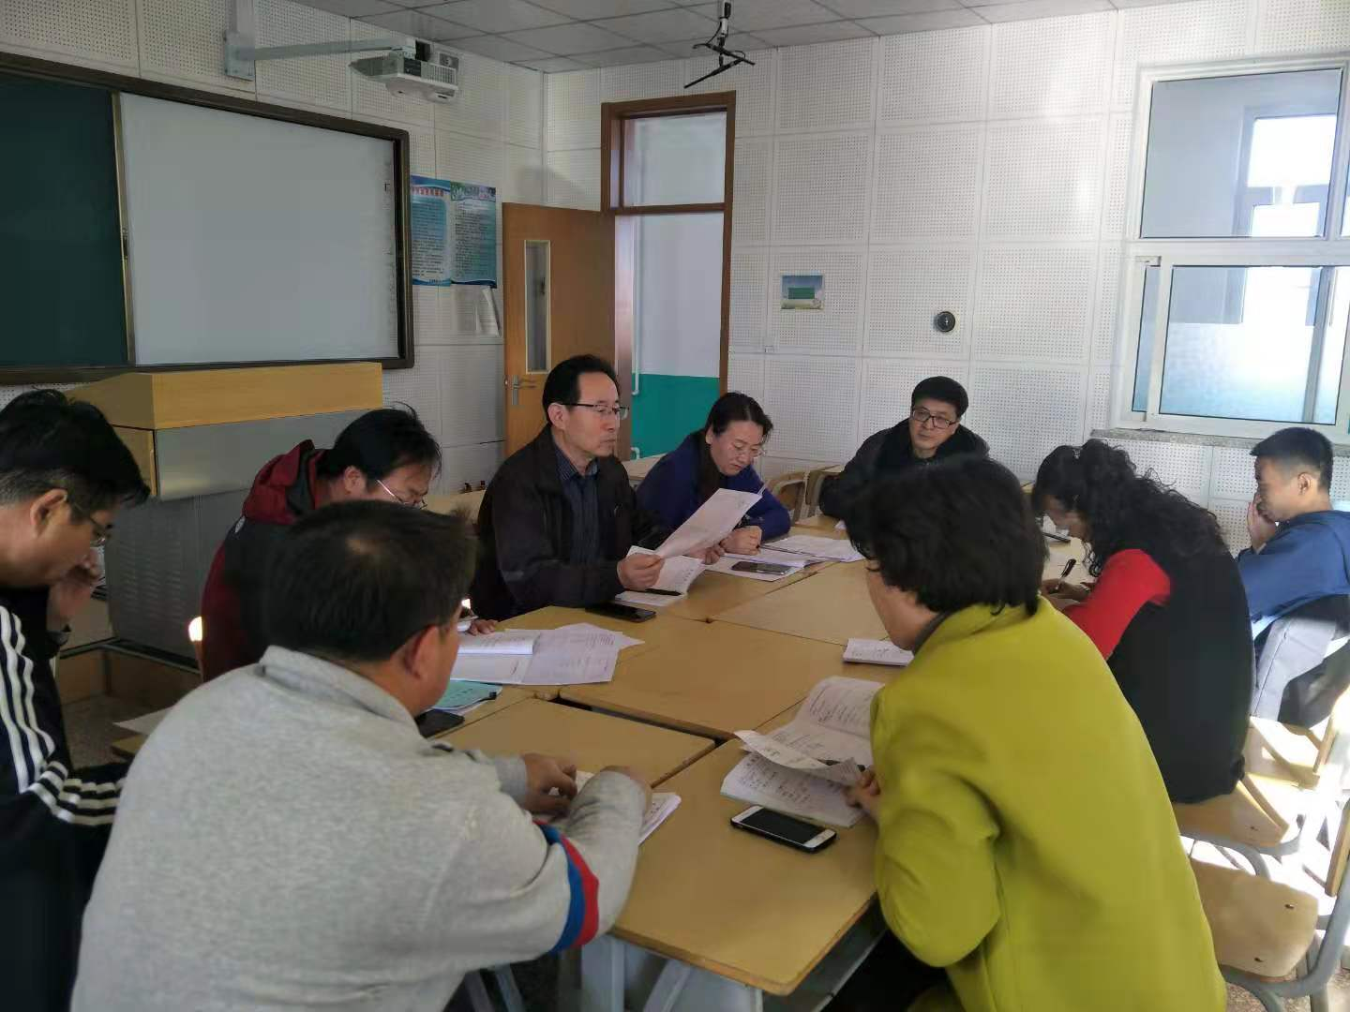

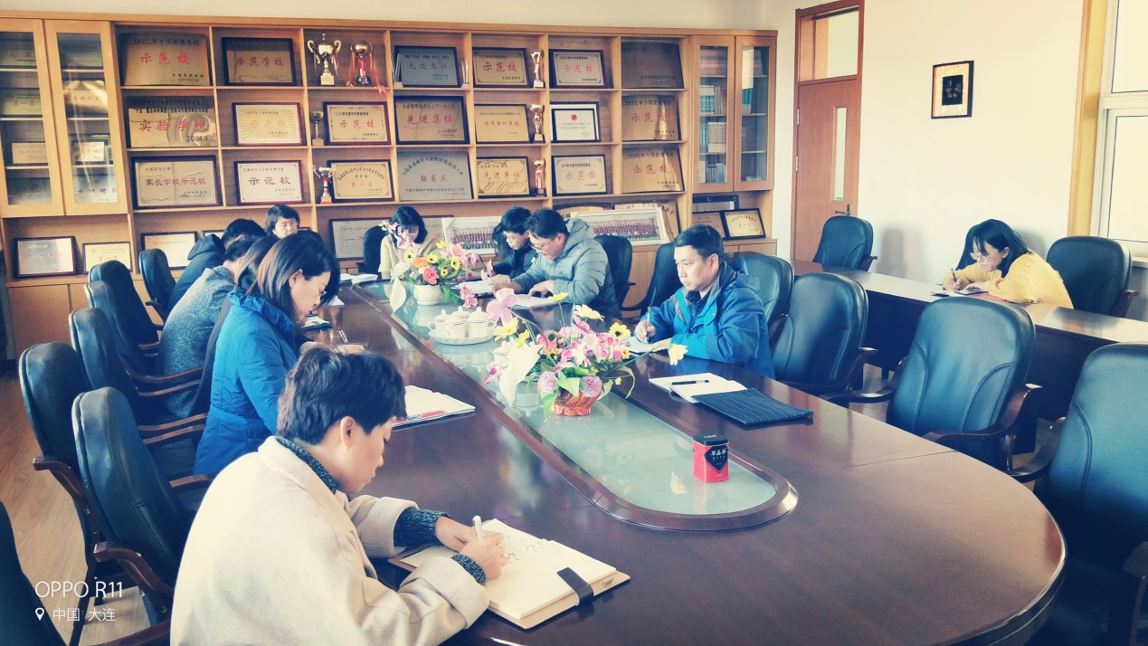

供稿：王传豪 摄影 ：侯希辉 王秉鹏